拍のまとまりを感じよう「夢の世界」
2年 組 番 氏名
Aの音源
Bの音源
課題① A) 教科書2.3上の楽譜を追いながら、音源を聴きましょう
課題② この曲は８分の６拍子で出来ています。音楽の
まとまりを感じてもう一度聴いてみましょう。
Cの音源
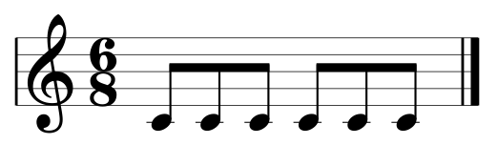
音を’目’で見てみよう！

課題③ ワーク、教科書の確認の「夢の世界」をやりましょう
課題④ 様々な８分の６拍子の曲に触れましょう

B） https://www.youtube.com/watch?v=IQPXa9c3Vzsハリー・ポッターと賢者の石より

拍子に着目して感想を書きましょう：
（鑑賞のヒント：指揮者の動き）

C） https://www.youtube.com/watch?v=EvBDa4TX3Bo&feature=youtu.be
「NOT FOUND」Mr.Children ［(an imitation) blood orange］

拍子に着目して感想を書きましょう：
（鑑賞のヒント：ヴォーカルの動き）

８分の６拍子の曲をYoutubeなどで探し、そのタイトルを教えてください。
音楽の課題はオンラインからも提出可能です。学校HPのオンライン授業【音楽】から提出してください。
Title:

